|  |
| --- |
| Exercices : **U u** U U |

1. Classe les images dans la bonne colonne.

|  |  |
| --- | --- |
| **J**’**entends u** | **Je n**’**entends pas u** |
|  |  |

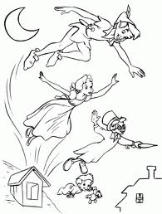

2. Colorie les « u »

|  |  |  |  |  |  |  |  |
| --- | --- | --- | --- | --- | --- | --- | --- |
| r | i | a | u | u | U | t | v |
| **o** | **u** | **j** | **u** | **a** | **u** | **p** | **U** |
| u | Q | U | l | U | x | u | b |
| **u** | **A** | **w** | **U** | **v** | **R** | **B** | **u** |

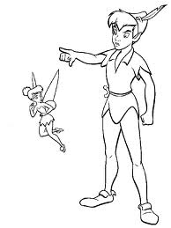5. **Ecris « u » où tu l’entends.**

D:\CD Marianne_ORDRE ALPHA\M\MUGUET 01.tif D:\CD Marianne_ORDRE ALPHA\L\LUNE 03.tif D:\CD Marianne_ORDRE ALPHA\N\NUAGES 01.tif D:\CD Marianne_ORDRE ALPHA\R\RUCHE 02.tif

D:\CD Marianne_ORDRE ALPHA\S\SPATULE 02.tif D:\CD Marianne_ORDRE ALPHA\S\SUCETTE 07.tif D:\CD Marianne_ORDRE ALPHA\M\MUSIQUE 01.tif D:\CD Marianne_ORDRE ALPHA\M\MURES 01.tif

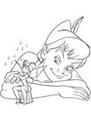µ

5. **Complète avec a, i, e ou u.**

**D:\CD Marianne_ORDRE ALPHA\CI-CY\CITRON 01.tif D:\CD Marianne_ORDRE ALPHA\P\PRUNE 01.tif D:\CD Marianne_ORDRE ALPHA\CI-CY\CISEAUX 04.tif D:\CD Marianne_ORDRE ALPHA\P\PALME 01.tif**

c……tron pr……ne c……seaux p……lme

D:\CD Marianne_ORDRE ALPHA\P\PULL 03.tif D:\CD Marianne_ORDRE ALPHA\T\TORTUE 01.tif D:\CD Marianne_ORDRE ALPHA\R\REPAS 01.tif D:\CD Marianne_ORDRE ALPHA\R\REQUIN 02.tif

p……ll tort……e r……p……s r……quin

|  |  |  |  |
| --- | --- | --- | --- |
| D:\CD Marianne_ORDRE ALPHA\P\PLUME 01.tif |  | D:\CD Marianne_ORDRE ALPHA\A\AUTRUCHE 01.tif | D:\CD Marianne_ORDRE ALPHA\L\LUNETTES 02.tif |
| D:\CD Marianne_ORDRE ALPHA\T\TASSE 02.tif | D:\CD Marianne_ORDRE ALPHA\L\LAMPE DE CHEVET 01.tif | D:\CD Marianne_ORDRE ALPHA\M\MARTEAU 02.tif | D:\CD Marianne_ORDRE ALPHA\R\RAISINS 02.tif |
| D:\CD Marianne_ORDRE ALPHA\CA-CH\CACTUS FEROCE 1.tif | D:\CD Marianne_ORDRE ALPHA\R\REVEIL 01.tif | D:\CD Marianne_ORDRE ALPHA\P\PLUMIER 05.tif | D:\CD Marianne_ORDRE ALPHA\M\MOUTON 01.tif |